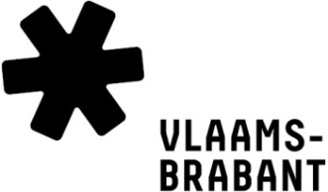

Deskundige leeshelden
September 2020 – verkorte selectie
VRAGENLIJST CV SCREENING - preselectie

- De CV screening gebeurt anoniem door de jury. Gelieve nergens in het document je naam te vermelden of iets te wijzigen aan het format van het document. De dienst personeel en organisatie zal een nummer toekennen aan de ingevulde vragenlijst voordat deze naar de jury verstuurd wordt.
- Wij beoordelen jouw kandidatuur op basis van:
  - Relevante kennis (leesstrategieën/kinderboeken)
  - Relevante ervaring (werken met kinderboeken/uitwerken van lespakketten)
- Behoort jouw kandidatuur tot de 10 beste aansluitende profielen? Dan nodigen we je uit voor het selectiegesprek op 21 oktober 2020.
- Vul de onderstaande vragen in.

RELEVANTE KENNIS

Omschrijf je kennis van kinderboeken?

Omschrijf je kennis van leesstrategieën?

RELEVANTE ERVARING

Geef je ervaring weer met het werken met kinderboeken?

Geef je ervaring weer met het uitwerken van lespakketten?

Wij respecteren jouw privacy: www.vlaamsbrabant.be/privacy

